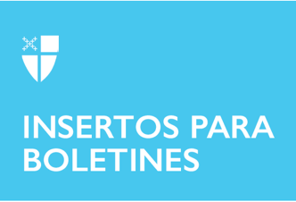

14 de noviembre de 2021 - 25 de Pentecostés (B)
Conozca nuestras comunidades religiosas:
La Hermandad de San Gregorio

14 de noviembre de 2021 - 25 de Pentecostés (B)
Conozca nuestras comunidades religiosas:
La Hermandad de San Gregorio

